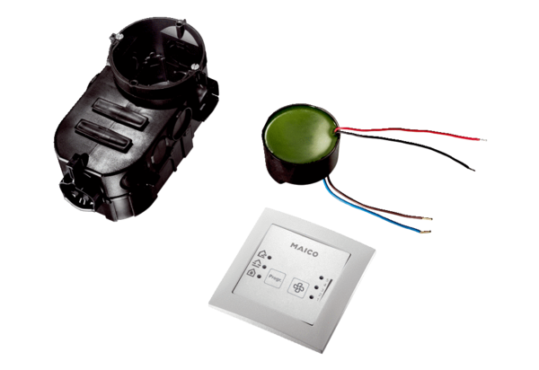Řízení přívodu vzduchu RLS PP-KObsah dodávky: 1 kusSortiment: K
Typové číslo: 0157.0199Výrobce: MAICO

